**Экскурсии «Героическая память в названиях улиц Кунцево»**

**Участник Арзамасов Дмитрий Кириллович** 18.02.2010 гр. Школа №1293, 6Г класс, ЗАО. Телефон законного представителя 89670530602 Арзамасова Лидия Николаевна.

**Руководитель Васина Г.Н.,** руководитель музея боевой славы «Мужество».

Добрый день!

Меня зовут Арзамасов Дмитрий. Я ученик 6 класса школы №1293.

Приветствую вас на **экскурсии «Героическая память в названиях улиц Кунцево»**!

Сегодня мы пройдём по замечательным улицам моего района Кунцево: Ярцевской, Партизанской и Молодогвардейской. Мы узнаем почему они так названы, и какие достопримечательности на них расположены. Маршрут займёт 1 час. За это время мы преодолеем 1,5 км. Схема представлена на рисунке 1.

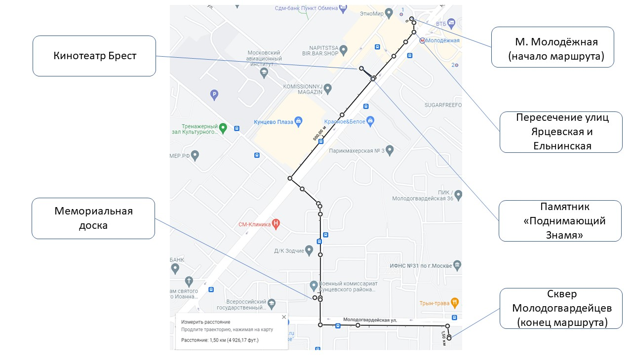

Рисунок 1. Схема маршрута с основными точками (обозначены выносками), соединенные переходами

Перед нами станция **метро «Молодёжная»** (рис.2).

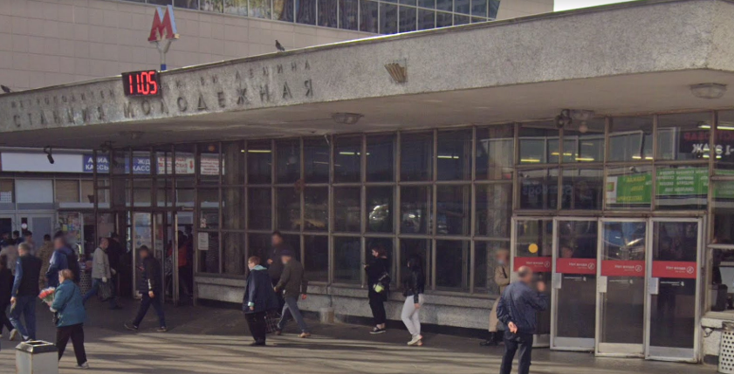

Рисунок 2. Метро Молодёжная

Её построили в 1965 году. Своё название она получила по находившейся тогда здесь рядом Молодежной улице, позже переименованной в Молодогвардейскую. Об этой улице мы узнаем чуть позже.

Метро Молодёжная выходит на **пересечении двух улиц: Ельнинской и Ярцевской** (рис.3).

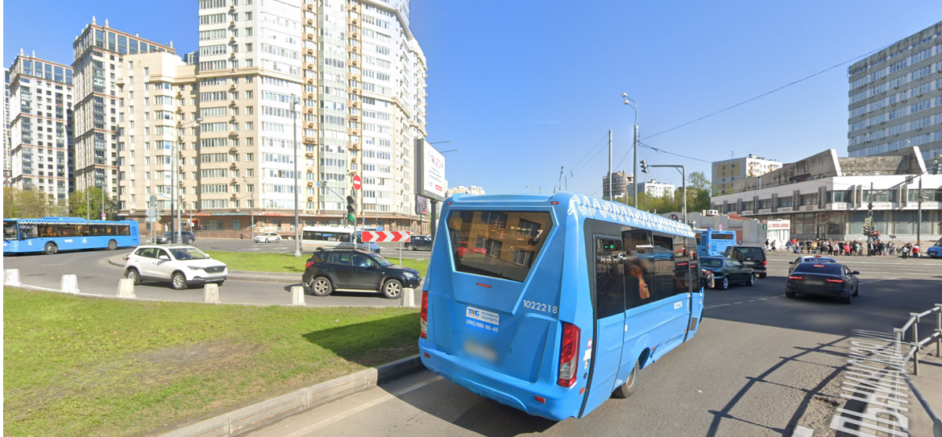

Рисунок 3. Пересечение Ельнинской и Ярцевской улиц

Улицы Ельнинская и Ярцевская получили своё название по городам Ельня и Ярцево, которые находятся в [Смоленской области](https://ru.wikipedia.org/wiki/%D0%A1%D0%BC%D0%BE%D0%BB%D0%B5%D0%BD%D1%81%D0%BA%D0%B0%D1%8F_%D0%BE%D0%B1%D0%BB%D0%B0%D1%81%D1%82%D1%8C). Мы стоим на западе [Москвы](https://ru.wikipedia.org/wiki/%D0%9C%D0%BE%D1%81%D0%BA%D0%B2%D0%B0), именно отсюда идут дороги в Смоленскую область. В тяжелом для СССР 1941 году в окрестностях города Ельни шли жестокие и кровопролитные бои. Стоит заметить, что в результате этих боев впервые от момента начала войны войска захватчиков перешли к обороне. Ельня стала первым городом, который был отбит Красной армией у немецко-фашистских захватчиков. Здесь родилась наша гвардия. В Ярцеве немецкие войска стояли два месяца. В 1941 году на берегах реки Вопь развернулось жестокое сражение. Многие ярцевчане героически сражались на фронтах. Ярцево было одним из первых городов, отбитых у противника.

Примечательно, что название «Ельнинская улица» довольно редкое. Кроме Москвы, Ельнинская улица имеется в городе Смоленске. Ранее улица с таким названием была в Санкт-Петербурге, но ее переименовали.

Давайте пройдём по Ярцевской улице и познакомимся с её достопримечательностями.

Мы подошли к **памятнику «Поднимающий Знамя»** скульптора А.Н. Бурганова (рис. 4).

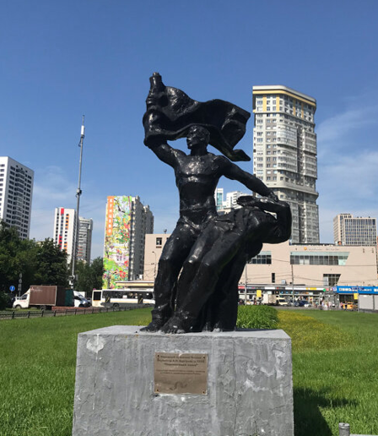

Рисунок 4. Памятник «Поднимающий Знамя»

Этот памятник посвящен героическому подвигу защитников Брестской крепости в 1941 году. Боец подхватывает боевое знамя из ослабших рук падающего товарища. Памятник выполнен из кованой меди и расположен на небольшом постаменте. На нём находится памятная табличка, на которой написано имя скульптора, название памятника «Поднимающий знамя» и памятная надпись. «Скульптура является гимном подвигу, мужеству и стойкости героев-защитников Родины». Памятник был установлен в 1970 году у кинотеатра Брест.

**Кинотеатр «Брест»**, вот он (рис. 5), был построен в 1967 году и в то время считался одним из самых больших и современных в городе. Ни на год работа кинотеатра не была прервана. Кинотеатр вмещал более 500 человек. Сейчас кинотеатр закрыт, его дальнейшая судьба остаётся неизвестной.

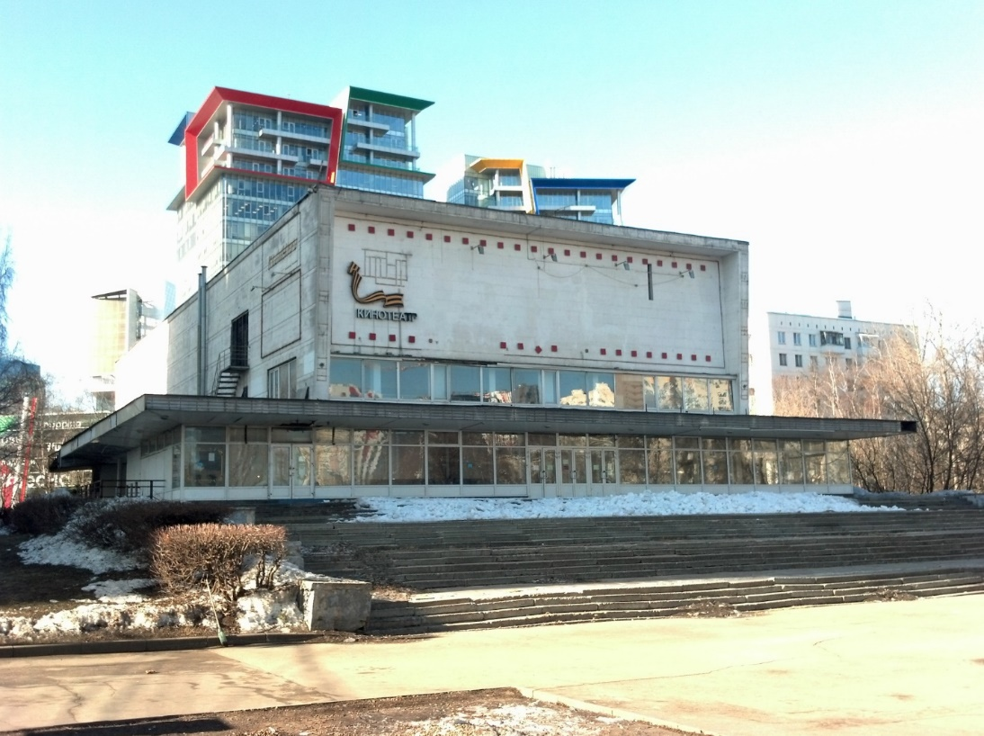

Рисунок 5. Кинотеатр Брест

Давайте пройдём дальше. Мы находимся на Партизанской улице около Военкомата. На нём мы видим небольшую **мемориальную доску** (рис.6), открывающую собой длинную и героическую историю.

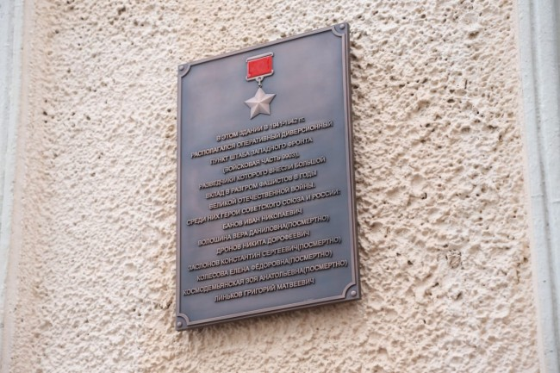

Рисунок 6. Мемориальная доска

Улица Партизанская получила своё название в честь всех партизан Великой Отечественной войны. Но мало кто знает, что до присоединения Кунцево к Москве, то есть до 1962 года, улица носила имя Зои Космодемьянской.

В 1941 году на нашу страну коварно напала фашистская Германия. Советская армия несла большие потери. В период Московской битвы из числа мирного населения города Москвы стали формироваться различные добровольческие отряды. В Кунцево находился штаб части особого назначения №9903, готовящий партизан-диверсантов и разведчиков. Среди своих её называли по имени командира отряда майора А.К. Спрогиса – «хозяйство Спрогиса». Личный состав был укомплектован комсомольцами-добровольцами Москвы и Московской области. Сюда вступили Зоя Космодемьянская, Вера Волошила, Елена Колесова. Основным направлением деятельности отряда являлось подготовка и переброска в тыл противника разведывательных и диверсионных групп. Они осуществляли минирование дорог, устраивали засады на дорогах, уничтожали телефонную и телеграфную связь.

Жили разведчики в двух небольших деревянных домах. В одноэтажном доме жили девушки, а в двухэтажном доме по соседству – юноши-разведчики. Именно отсюда, из Кунцево, один из отрядов воинской части №9903, включая Зою Космодемьянскую и Веру Волошину, ушёл на своё задание. Для Зои и Веры оно оказалось последним. Отряд должен был сжечь дома, где находился узел связи в деревне Петрищево. Там Зоя Космодемьянская была схвачена и подверглась жестоким пыткам, но не выдала свих товарищей. Вера Волошина была схвачена немцами на территории совхоза Головково. Партизанки были казнены. Их смерть не была напрасной: сведенья, которые принесли разведчики помогли командующему Западным фронтом Жукову усовершенствовать план контрнаступления. Зое Космодемьянской посмертно присвоено звание Героя Советского Союза, а Вере Волошиной в 1994 году - звание Герой Российской Федерации.

Послушайте стихотворение Владимира Фёдорова «Баллада о Зое и Вере».

Их в разных местах схватили.

Несхожие имена...

Две матери их растили —

Отчизна у них одна.

Плеснули в девичьи лица

Морозная синь и ширь,

А рядом Москва дымится,

А там — вся в лесах — Сибирь.

За Зоей снега месили

Подкованные сапоги.

На иве, на грустной иве

Повесили Веру враги.

Где сыщешь ты человека,

Чтоб шапку пред Зоей не снял?

Про Веру же четверть века

Никто ничего не знал.

Молчала седая ива,

Растаял кровавый снег,

Две звёздочки горделивые

Пусть светят рядом вовек!

Две ласточки невесёлые,

Казнённые в хмурый день.

Могилы в соседних сёлах —

А сколько таких деревень!

Друг, ты родился в России.

В их юные лица вглядись.

Вера — по-русски вера,

Зоя — по-гречески жизнь.

На доске мы видим и другие фамилии героев Великой Отечественной войны. Все они мужественно защищали нашу страну, многие, ценой своей жизни.

Пойдёмте дальше **на Молодогвардейская улицу** (рис. 7). Улица названа в 1962 году в память о «Молодой гвардии» – подпольной комсомольской организации, действовавшей во время Великой Отечественной войны в городе Краснодоне в Луганской области.

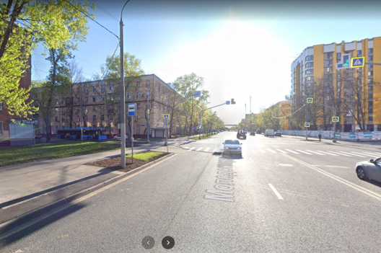

Рисунок 7. Молодогвардейская улица

Подпольные [антифашистские](https://ru.wikipedia.org/wiki/%D0%90%D0%BD%D1%82%D0%B8%D1%84%D0%B0%D1%88%D0%B8%D0%B7%D0%BC) группы молодёжи возникли в [Краснодоне](https://ru.wikipedia.org/wiki/%D0%9A%D1%80%D0%B0%D1%81%D0%BD%D0%BE%D0%B4%D0%BE%D0%BD) сразу после начала [оккупации](https://ru.wikipedia.org/wiki/%D0%9E%D0%BA%D0%BA%D1%83%D0%BF%D0%B0%D1%86%D0%B8%D1%8F_%D1%82%D0%B5%D1%80%D1%80%D0%B8%D1%82%D0%BE%D1%80%D0%B8%D0%B8_%D0%A1%D0%A1%D0%A1%D0%A0_%D0%B2%D0%BE%D0%B9%D1%81%D0%BA%D0%B0%D0%BC%D0%B8_%D0%A2%D1%80%D0%B5%D1%82%D1%8C%D0%B5%D0%B3%D0%BE_%D1%80%D0%B5%D0%B9%D1%85%D0%B0_%D0%B8_%D0%B5%D0%B3%D0%BE_%D1%81%D0%BE%D1%8E%D0%B7%D0%BD%D0%B8%D0%BA%D0%BE%D0%B2) города [войсками](https://ru.wikipedia.org/wiki/%D0%92%D0%B5%D1%80%D0%BC%D0%B0%D1%85%D1%82) [нацистской Германии](https://ru.wikipedia.org/wiki/%D0%A2%D1%80%D0%B5%D1%82%D0%B8%D0%B9_%D1%80%D0%B5%D0%B9%D1%85). Распространение первых листовок и поджог новой бани (которую подготовили под немецкие казармы), провёл единолично Сергей Тюленин. Он же начал собирать оружие для последующей борьбы.

К началу сентября 1942 года к нему присоединились оказавшиеся в Краснодоне бойцы [Красной армии](https://ru.wikipedia.org/wiki/%D0%A0%D0%B0%D0%B1%D0%BE%D1%87%D0%B5-%D0%BA%D1%80%D0%B5%D1%81%D1%82%D1%8C%D1%8F%D0%BD%D1%81%D0%BA%D0%B0%D1%8F_%D0%9A%D1%80%D0%B0%D1%81%D0%BD%D0%B0%D1%8F_%D0%B0%D1%80%D0%BC%D0%B8%D1%8F): [солдаты](https://ru.wikipedia.org/wiki/%D0%A1%D0%BE%D0%BB%D0%B4%D0%B0%D1%82) [Евгений Мошков](https://ru.wikipedia.org/wiki/%D0%9C%D0%BE%D1%88%D0%BA%D0%BE%D0%B2,_%D0%95%D0%B2%D0%B3%D0%B5%D0%BD%D0%B8%D0%B9_%D0%AF%D0%BA%D0%BE%D0%B2%D0%BB%D0%B5%D0%B2%D0%B8%D1%87), [Иван Туркенич](https://ru.wikipedia.org/wiki/%D0%A2%D1%83%D1%80%D0%BA%D0%B5%D0%BD%D0%B8%D1%87,_%D0%98%D0%B2%D0%B0%D0%BD_%D0%92%D0%B0%D1%81%D0%B8%D0%BB%D1%8C%D0%B5%D0%B2%D0%B8%D1%87), [Василий Гуков](https://ru.wikipedia.org/wiki/%D0%93%D1%83%D0%BA%D0%BE%D0%B2,_%D0%92%D0%B0%D1%81%D0%B8%D0%BB%D0%B8%D0%B9_%D0%A1%D0%B0%D1%84%D0%BE%D0%BD%D1%82%D1%8C%D0%B5%D0%B2%D0%B8%D1%87), [матросы](https://ru.wikipedia.org/wiki/%D0%9C%D0%B0%D1%82%D1%80%D0%BE%D1%81) [Дмитрий Огурцов](https://ru.wikipedia.org/wiki/%D0%9E%D0%B3%D1%83%D1%80%D1%86%D0%BE%D0%B2,_%D0%94%D0%BC%D0%B8%D1%82%D1%80%D0%B8%D0%B9_%D0%A3%D0%B2%D0%B0%D1%80%D0%BE%D0%B2%D0%B8%D1%87), [Николай Жуков](https://ru.wikipedia.org/wiki/%D0%96%D1%83%D0%BA%D0%BE%D0%B2,_%D0%9D%D0%B8%D0%BA%D0%BE%D0%BB%D0%B0%D0%B9_%D0%94%D0%BC%D0%B8%D1%82%D1%80%D0%B8%D0%B5%D0%B2%D0%B8%D1%87), [Василий Ткачёв](https://ru.wikipedia.org/wiki/%D0%A2%D0%BA%D0%B0%D1%87%D1%91%D0%B2,_%D0%92%D0%B0%D1%81%D0%B8%D0%BB%D0%B8%D0%B9_%D0%98%D0%B2%D0%B0%D0%BD%D0%BE%D0%B2%D0%B8%D1%87_(%D0%BF%D0%BE%D0%B4%D0%BF%D0%BE%D0%BB%D1%8C%D1%89%D0%B8%D0%BA)).

30 сентября [1942 года](https://ru.wikipedia.org/wiki/1942_%D0%B3%D0%BE%D0%B4) молодёжные подпольные группы, в которых насчитывалось 25 человек, объединились в единую организацию «Молодая гвардия», название которой было предложено [Сергеем Тюлениным](https://ru.wikipedia.org/wiki/%D0%A2%D1%8E%D0%BB%D0%B5%D0%BD%D0%B8%D0%BD,_%D0%A1%D0%B5%D1%80%D0%B3%D0%B5%D0%B9_%D0%93%D0%B0%D0%B2%D1%80%D0%B8%D0%BB%D0%BE%D0%B2%D0%B8%D1%87). Был принят план создания отряда, намечены направления подпольной работы, создан штаб.

[Командиром](https://ru.wikipedia.org/wiki/%D0%9A%D0%BE%D0%BC%D0%B0%D0%BD%D0%B4%D0%B8%D1%80) организации был назначен опытный солдат [Иван Туркенич](https://ru.wikipedia.org/wiki/%D0%A2%D1%83%D1%80%D0%BA%D0%B5%D0%BD%D0%B8%D1%87,_%D0%98%D0%B2%D0%B0%D0%BD_%D0%92%D0%B0%D1%81%D0%B8%D0%BB%D1%8C%D0%B5%D0%B2%D0%B8%D1%87). Комиссаром – В. Третьякевич.

Что же делала «Молодая гвардия»? Выпускала и распространяла в Краснодоне антифашистские листовки, рассказывающие правду о положении на фронте, поднимала боевой дух населения, поджигала немецкие машины, водрузила на главные здания 8 красных флагов в день празднования Октябрьской революции 7 ноября 1942 года, освободила несколько десятков людей из концлагеря, уничтожила здание биржи.

К началу декабря 1942 года молодогвардейцам удалось собрать большое количество оружия, предназначенного для выступления в помощь Красной армии: 15 автоматов, 80 винтовок, 10 пистолетов и около 15 тысяч патронов к этому оружию, а еще 300 гранат и 65 килограммов взрывчатки.

Незадолго до бегства от наступающих частей [Красной армии](https://ru.wikipedia.org/wiki/%D0%A0%D0%B0%D0%B1%D0%BE%D1%87%D0%B5-%D0%BA%D1%80%D0%B5%D1%81%D1%82%D1%8C%D1%8F%D0%BD%D1%81%D0%BA%D0%B0%D1%8F_%D0%9A%D1%80%D0%B0%D1%81%D0%BD%D0%B0%D1%8F_%D0%B0%D1%80%D0%BC%D0%B8%D1%8F) немцы решили уничтожить «Молодую гвардию». Используя осведомителей, они вышли на след юных подпольщиков, и в январе 1943 года начались массовые аресты членов организации. 15, 16 и 31 января 1943 года в 58-ми метровый [шурф](https://ru.wikipedia.org/wiki/%D0%A8%D1%83%D1%80%D1%84) краснодонской шахты №5 были сброшены 71 человек, из которых часть была предварительно расстреляна, а часть сброшена живыми. Сорок девять из них были молодогвардейцами, остальные 22 члены местной подпольной [партийной организации](https://ru.wikipedia.org/wiki/%D0%9A%D0%BE%D0%BC%D0%BC%D1%83%D0%BD%D0%B8%D1%81%D1%82%D0%B8%D1%87%D0%B5%D1%81%D0%BA%D0%B0%D1%8F_%D0%BF%D0%B0%D1%80%D1%82%D0%B8%D1%8F_%D0%A1%D0%BE%D0%B2%D0%B5%D1%82%D1%81%D0%BA%D0%BE%D0%B3%D0%BE_%D0%A1%D0%BE%D1%8E%D0%B7%D0%B0). Вслед за людьми каратели скинули в шахту шахтёрские тележки и бросили несколько гранат.

До 1959 года считалось, что молодогвардейцев [гестаповцам](https://ru.wikipedia.org/wiki/%D0%93%D0%B5%D1%81%D1%82%D0%B0%D0%BF%D0%BE) выдал комиссар «Молодой гвардии» [Виктор Третьякевич](https://ru.wikipedia.org/wiki/%D0%A2%D1%80%D0%B5%D1%82%D1%8C%D1%8F%D0%BA%D0%B5%D0%B2%D0%B8%D1%87,_%D0%92%D0%B8%D0%BA%D1%82%D0%BE%D1%80_%D0%98%D0%BE%D1%81%D0%B8%D1%84%D0%BE%D0%B2%D0%B8%D1%87), однако в последующем это было опровергнуто. Сейчас общепринятой версией считается, что предателем был Геннадий Почепцов. После проведения всех расследований Виктор Третьякевич посмертно награждён орденом Отечественной войны 1 степени. 22 сентября 2022 года ему присвоено звание Героя России.

[1 марта](https://ru.wikipedia.org/wiki/1_%D0%BC%D0%B0%D1%80%D1%82%D0%B0) [1943 года](https://ru.wikipedia.org/wiki/1943_%D0%B3%D0%BE%D0%B4) герои-антифашисты с воинскими почестями были захоронены в братской могиле в парке имени Комсомола, в самом центре города Краснодона.

Вот строки неизвестного поэта, посвященные Молодогвардейцам:

Весна их только начиналась,

Казалось, жить ещё и жить.

Но как же рано оборвалась

Судьбы связующая нить.

От зверских пыток став седыми,

Они в бессмертие ушли,

Оставшись вечно молодыми

Для поколений и земли.

Подвигу молодогвардейцев посвящён роман А. А. Фадеева «Молодая гвардия», написанный в 1946 году. В 1948 году роман был экранизирован.

Мы заканчиваем нашу экскурсию у **памятного камня в сквере Молодогвардейцев** (рис. 8). Хочется верить, что в будущем на этом месте появится памятник героям.

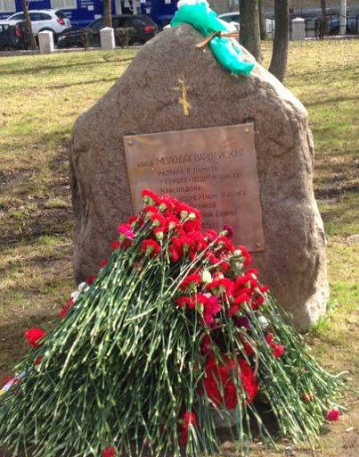

Рисунок 8. Памятный камень в сквере Молодогвардейцев

На этом наша экскурсия подходит к концу. Сегодня мы узнали историю только нескольких улиц Кунцево. До встречи с другими улицами и героями нашего замечательного района.

Рисунки взяты с ресурсов Google Карты, Яндекс Карты.